מבוא למחשוב ענן – תיק פרויקט סוף
Team Badger



חברי הצוות :
1. עדן קנטור 316138403
2. יניב שתיל 206012239
3. דניאל לבובסקי 206015315
4. שי ליברמן 311184527
5. מירנה אבו חליל 322662081
6. דיאנא חוג׳יראת 324297308
קישור למחברת Collab:
https://colab.research.google.com/drive/1pQCkM-DXVlDmNmDWWTv5PLsH19PMh875?usp=sharing
קישור ל-GitHub קבוצתי:
https://github.com/muffindonor/cloud_computing_project.git
תוכן עניינים

1) מהות המוצר ומרכיביו 3
2) ארכיטקטורת המערכת 6
3) דרישות לא פונקציונליות 7
4) ביקורת עמיתים – ציון SUS 8
5) שקיפות אלגוריתמית 9
6) אתגרים שעלו בעבודה 10
7) התייחסות למשובים 10
8) מקורות – פרומפטים לAI 13
9) תיק משתמש + תיק תחזוקה 13

1) מהות המוצר ומרכיביו
1.1 מודולים ופיצ'רים מעניינים
- מודולChatbot : צ'אטבוט Hardcoded ששואב מידע ממסד הנתונים של האתר ומביא תוצאות רלוונטיות על פי פרומטים קבועים מראש.
- מודול ניהול מסד נתונים עם Firebase: מודול המנהל כתיבה ושליפה ממסד הנתונים של האתר, שנבנה על בסיס Firebase של חברת גוגל.
- מודול לניתוח קבצי JSON: מודול זה מאפשר קריאה, כתיבה וניתוח של נתונים בפורמט JSON.
- ממשק ניהול Admin: זהו כלי שנועד לאפשר למנהלי המערכת שליטה ובקרה על היבטים שונים באתר. הוא כולל אפשרויות לעדכון ומחיקת אינדקסים, ועדכון רשימת השמעה בנגן המוזיקה באתר.
- מודול סטטיסטיקות: מודול זה אוסף ומציג נתונים סטטיסטיים שונים של המידע הנאסף מהאתר של חברת ORACLE.
הוא מציג את 10 המילים הנפוצות ביותר באתר, שאילתות החיפוש הנפוצות ביותר ועוד.
- נגן מוזיקה: זהו רכיב המאפשר השמעת מוזיקה בתוך האתר בכל דפי המשתמש. השירים נשלפים מה- Repository של הפרויקט ב GitHub כך שניתן לשמוע אותם מכל מחשב.

1.2 Micro-Services שבהם עשינו שימוש
      - שירות crawling לשליפת מידע מאתר Oracle והכנסתו למסד הנתונים.
יתרון: השירות מאפשר איסוף אוטומטי של נתונים מאתר Oracle בצורה יעילה ורציפה, תוך שמירה על מבנה מודולרי שמאפשר עדכון ושיפור האלגוריתם מבלי להשפיע על שאר המערכת. שירות זה משפר את יכולת הרחבת המערכת לאתרים נוספים בעתיד.
      - שירות חיפוש במסד הנתונים לפי שאילתה והחזרת תשובה מתאימה למשתמש.
יתרון: השירות ממוקד בחיפוש מידע מדויק לפי שאילתות מוגדרות, מה שמפחית את העומס על שאר השירותים ומספק תשובות מותאמות אישית בזמן קצר. זה מאפשר הפרדה ברורה בין שכבת הלוגיקה לשכבת הגישה לנתונים.
      - שירות שליפת הנתונים ממסד הנתונים והצגתם כגרפים לפי מטריקות שונות.
יתרון: השירות מאפשר ויזואליזציה אינטואיטיבית של נתונים, מה שמקל על ניתוח תובנות וקבלת החלטות. יתרון נוסף הוא שניתן לשפר את התצוגות ללא השפעה על שאר השירותים במערכת.

      - שירות ממשק אדמין שמאפשר לעדכן אינדקסים או למחוק אותם ממסד הנתונים.
יתרון: השירות נותן שליטה גמישה למנהלי המערכת על מסד הנתונים (כגון עדכון או מחיקה של אינדקסים), תוך הגנה על ליבת המערכת מפני שינויים לא מבוקרים. הפרדה זו מגבירה את האבטחה ואת היכולת להתאים את המערכת לצרכים משתנים.
      - שירות Chatbot הכולל מידע ממסד הנתונים לשאלות המשתמש.
יתרון: שירות זה מספק חוויית משתמש משופרת עם גישה מיידית לנתונים רלוונטיים. הוא יכול לעבוד במקביל לשירותים אחרים, ובכך להקל על העומס ולשפר את הזמינות והתגובה המהירה לשאלות המשתמשים.

1.3 KPI מרכזיים
- Performance KPIs (ביצועים גבוהים):
- Average Response Time מדידת הזמן הממוצע מרגע שליחת בקשה ועד קבלת תשובה.
לוגיקה קיימת: תוצאות הזמן מוצגות כבר במסך פלט השאילתה, מה שמאפשר ניתוח ישיר של זמני התגובה.
- SLA Compliance Rate מעקב אחר % הבקשות שמסתיימות תוך 2 שניות.
מדד עתידי בהרחבת המערכת: ניתן להוסיף מדידת זמן לכל בקשה ולשמור את התוצאות ב-log או ב-DB, תוך השוואה אוטומטית מול 2 שניות. ניתן להציג אחוז העמידה ב-SLA כגרף או טבלה.

- Scalability KPIs: (הרחבת יכולות):
- Response Time vs Load Ratio בדיקה כיצד זמני התגובה משתנים כשהעומס גדל.
מדד עתידי בהרחבת המערכת: לשלב מדמה עומסים (load testing tool כמו JMeter) יחד עם מדידת זמן תגובה לכל בקשה. הקוד יוכל לכלול לוגים שמודדים את מספר הבקשות הפעילות ואת זמני התגובה לכל עומס.
- Scale-Up Recovery Time כמה זמן לוקח למערכת להתייצב אחרי הוספת משאבים.
מדד עתידי בהרחבת המערכת: לוג שמודד את הזמן מרגע זיהוי עומס ועד לייצוב המערכת לאחר הוספת משאבים. ניתן לשלב טריגרים שמתריעים מתי נוספו משאבים ומתי ה-load ירד לרמה יציבה.

- Accessibility KPIs (ממשק משתמש ידידותי):
- Average Clicks per Task מדידת כמות הפעולות הנדרשות להשלמת משימה.
מדד עתידי בהרחבת המערכת: להטמיע מעקב אחרי אינטראקציות משתמש (clicks) באמצעות אירועי UI.
- Time to First Success כמה זמן לוקח למשתמש חדש להשלים משימה בסיסית.
מדד עתידי בהרחבת המערכת: הוספת מעקב אחר משתמשים חדשים.

- System Availability KPIs (זמינות המערכת):
- System Uptime מדידת אחוז הזמן שהמערכת זמינה (יעד: 99.9%).
מדד עתידי בהרחבת המערכת: להוסיף heartbeat service שמבצע בדיקות זמינות תקופתיות ומדווח ל-logging system את אחוזי הזמן שבהם המערכת זמינה.
- Mean Time to Recovery זמן ממוצע להתאוששות מתקלה (יעד: פחות מ-5 דקות).
מדד עתידי בהרחבת המערכת: לרשום לוגים של זמן גילוי התקלה וזמן פתרון התקלה. ניתן לחשב ממוצע לתקופות זמן מוגדרות ולשמור היסטוריית התאוששויות.

- Throughput KPIs (קיבולת / קצב ביצוע):
- Peak Requests per Second כמות הבקשות המקסימלית שהמערכת מסוגלת לטפל בה.
מדד עתידי בהרחבת המערכת: לשלב בדיקות עומס עם רישום בקשות ל-DB כדי למדוד את הקצה העליון של הטיפול בבקשות.
- Request Rejection Rate שיעור הבקשות שנדחות כשהמערכת מגיעה לקצה היכולת.
מדד עתידי בהרחבת המערכת: לעקוב אחר בקשות שנדחות ולשמור את הנתונים ב-log או ב-DB לצורך ניתוח רמות עומס קריטיות.

2) ארכיטקטורת המערכת
2.1 תרשים ומאפיינים מרכזיים במערכת
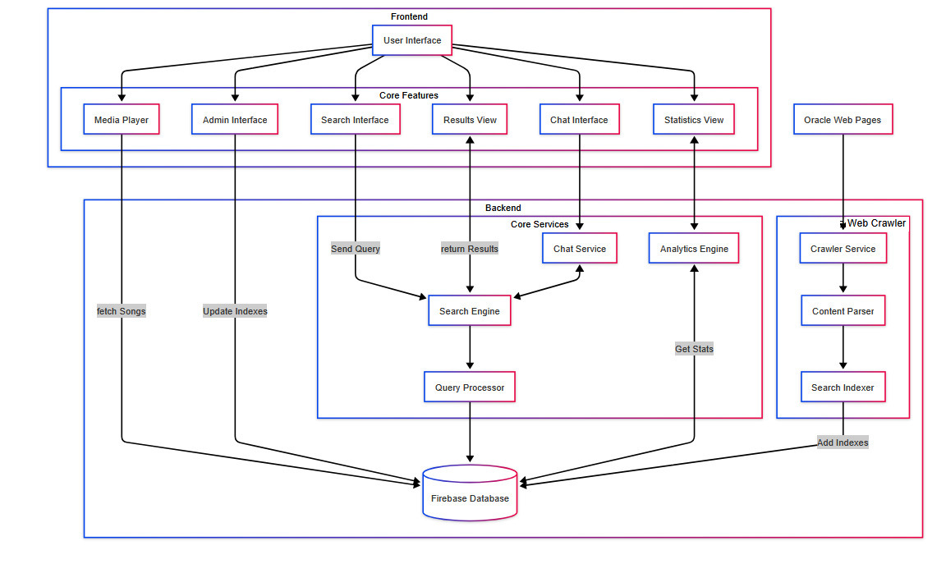
2.2 תרשים USE-CASE
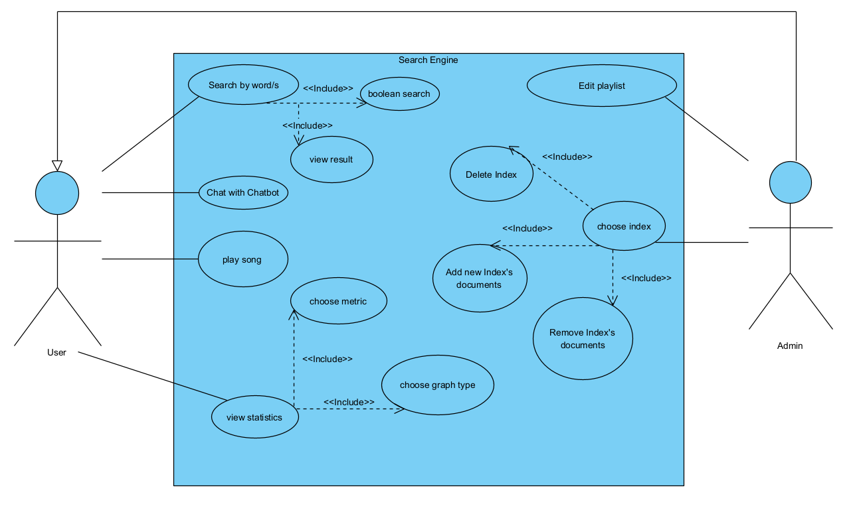
2.3 דרישות פונקציונליות
      - חיפוש לפי טקסט חופשי - המשתמש יוכל להזין מילה אחת או יותר, והמערכת תציג רשימת תוצאות רלוונטיות.
      - סינון מתקדם – המערכת תאפשר לסנן תוצאות לפי חיפוש בוליאני (AND/OR).
      - יצירת סטטיסטיקות – המערכת תייצר גרפים עם נתונים סטטיסטיים על סמך מסד הנתונים.
      - שיחה עם Chat Assistance – המערכת תאפשר למשתמש לדבר עם Chat bot ייעודי לחקר Oracle.
      - נגן מוזיקה – המערכת תאפשר למשתמש לנגן מוזיקה.
      - ממשק Admin – המערכת תאפשר למשתמש אדמין לערוך אינדקסים ממסד הנתונים, ואת רשימת השירים בנגן.

3) דרישות לא פונקציונליות (מסווגים לפי וויקיפדיה)
      - ביצועים גבוהים (Performance) - זמן טעינת התוצאות יהיה קצר ולא יעלה על 2 שניות בממוצע, גם בזמן עומס.
      - הרחבת יכולות (Scalability) – ניתן יהיה להרחיב את המערכת כך שתוכל להתמודד עם עלייה משמעותית בכמות המשתמשים והנתונים ומבלי שזה ישפיע על ביצועים או זמן התגובה.
      - ממשק משתמש ידידותי (Accessibility) - ניווט קל, ממשק ברור ופשוט, ואפשרות לבצע פעולות כמו סינון או התאמה אישית בלחיצה אחת.
      - זמינות המערכת (System Availability) - המערכת תהיה זמינה לפעולה לפחות 99.9% מהזמן ותתאושש מכל כשל תוך 5 דקות לכל היותר.
      - קיבולת / קצב ביצוע (Throughput) - המערכת תוכל לעבד לפחות 1,000 שאילתות בשנייה עם זמן תגובה ממוצע שלא יעלה על 2 שניות תחת עומס גבוה.

4) ביקורת עמיתים – ציון SUS
טבלת ביקורת עמיתים
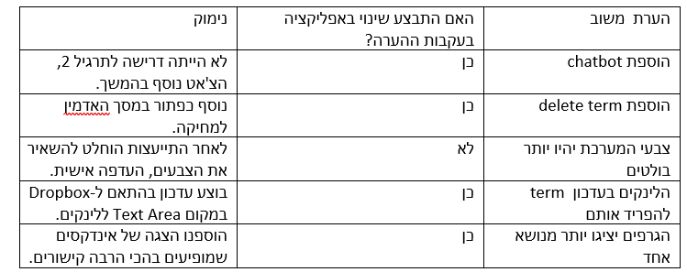
ציון SUS:
קיבלנו 24 משובים.
בכל משוב לקחנו את השאלות שנמצאות בשורות האי-זוגיות – ומכל תשובה החסרנו 1
כלומר אם התשובה הייתה 4 (מ 1-5) החסרנו אחד וסכמנו (+3)
אחר כך עברנו על השאלות שנמצאות בשורות הזוגיות והחסרנו את התשובות מ -5
כלומר אם התשובה הייתה 4 חישבנו (5-4 = 1) וסכמנו .
אחרי החישובים הקטנים סכמנו הכל יחד קיבלנו 2030 נקודות
וכדי לנרמל אותו לציון בין 0-100 חילקנו ב24*100=2400
בסוף קיבלנו ציון (2030/2400)*100 = 84.5
ציון מעל 68 נחשב מעל לממוצע , כלומר המערכת שלנו טובה ונוחה לשימוש.

5) שקיפות אלגוריתמית
על פי עקרונות השקיפות האלגוריתמית (Algorithmic Transparency), פעלנו כדי להבטיח שהמשתמשים יבינו את אופן פעולתה של המערכת והנתונים הנאספים. להלן הפעולות שננקטו:
1. הסבר ברור למשתמשים על אופן פעולת המערכת:
במסך החיפוש, הוצגה הודעה המפרטת את השאילתא שבוצעה ואת מספר התוצאות שנמצאו (לדוגמה: "Your search appeared 71 times in the following links").
למשתמשים הוסבר כיצד ניתן לשנות את סוג החיפוש (AND/OR) ולבצע התאמות בהתאם לצרכיהם.
2. הנגשת אלגוריתמי החיפוש והסטטיסטיקות:
במסך הסטטיסטיקות, תדירות המילים ("Frequency") מוצגת בבירור ליד כל תוצאה. בנוסף, ניתנה אפשרות להצגת הנתונים באמצעות גרף (Bars, Line, או Doughnut) כדי להמחיש את המידע בצורה ויזואלית.
המשתמש יכול לראות את הקשר בין השאילתא לתוצאות הסטטיסטיות המוצגות.
3. משוב אינפורמטיבי ומיידי:
המערכת נותנת משוב ברור בכל שלב, כולל הודעות שגיאה במקרה של שאילתות ריקות או בעיות טכניות.
הודעות אלו מספקות הסבר על הבעיה ומציעות פתרון, כמו הזנת שאילתא חדשה.
4. שליטה בנתונים הנאספים:
הנתונים שנאספים קשורים לשאילתות החיפוש בלבד ואינם כוללים מידע אישי של המשתמש.
למנהל המערכת קיימת אפשרות לעדכן או להסיר אינדקסים באופן ידני במסך ה-Admin, תוך שקיפות מלאה על השינויים שבוצעו.
5. מניעת חשש משגיאות או אי-הבנה:
בעת כשלון בביצוע חיפוש (למשל, אם המונח שהוזן אינו מופיע במאגר), מוצגת הודעה המפרטת כי לא נמצאו תוצאות ומזמינה את המשתמש לנסות שוב.
התצוגה של סטטיסטיקות ותדירויות ברורה ואינה משאירה מקום לפרשנויות שגויות.

6) אתגרים שעלו בעבודה
פערי ידע בנוגע לפיצ'ר – על מנת לשלב את פיצ'ר נגן המדיה היינו צריכים להשקיע זמן בלהבין איך ניתן לעשות זאת.
עבודה עם Firebase – היה צורך להבין את השימושים של פונקציות המכניסות מידע למסד הנתונים כמו put, post. בנוסף היה צריך להבין כיצד לשלוף את הנתונים בהינתן האופן בו בנינו את מסד הנתונים. בהתחלה כשהיינו מכניסים או מוחקים מידע ממסד הנתונים המחיקה לא הייתה מלאה או שהאינדקס היה נכתב מחדש עם המחיקה למקום הלא נכון.
סינון וסידור אינדקסים – נוספו המון אינדקסים למסד הנתונים שאינם מתאימים למטרה שלו, כגון אינדקסים של מספרים, ג'יבריש, מונחים חסרי משמעות וכד'. היינו צריכים להבין כיצד לסנן אותם כדי שלא יופיעו מחדש.
עבודה בקולאב – מכיוון שכל הקוד נמצא במקום אחד היינו צריכים לגלול המון פעמים בין חלקי קוד על מנת להגיע לחלק הרלוונטי שרצינו לעדכן. בנוסף עבודה במקביל הצריכה תיאום כדי לוודא שהעבודה של אחד לא נדרסת על ידי האחר.

7) התייחסות למשובים
7.1 משובים עבור הצגת המערכת שבוע 11
הערת משוב | האם לדעתכם יש צורך בשינוי במערכת בעקבות ההערה? | נימוק
לשלב AI ב-chatbot | לא | שילוב צ'אטבוט של גוגל לא מספק תשובות לפי מסד הנתונים שבנינו, לכן לא יתרום למשתמש בחיפוש מידע לפי האתר של Oracle.
הצבעים לא נוחים | לא | ע"פ דעת הרוב, רוב המשתמשים כיום מעדיפים להשתמש במצב כהה כדי להקל על עייפות העיניים ולכן לא שינינו את הצבעים.
להוסיף שירים | לא | רק האדמין יכול להוסיף שירים.
הuse case לא נכון | לא | לפי המשוב של נטלי, לא היו הערות על התרשים ולכן לא הרגשנו צורך לשנות בו דברים.
"אם השתמשתם במיקרו שירותים הכל צריך להיות מחולק למיקרו שירותים וציינתם רק 3. הכל ביוס קייס זה include ולא extend." | כן | לאחר המשוב בוצעו שינויים, המשוב על המיקרו שירותים בתרגיל בית 3 היה טוב.
המצגת מצורפת בתיקית הגיט (לחצו להיפר קישור).
7.2 משובים עבור Code-Review שבוע 12
קריטריון | הסבר של הצוות בודק (Tiger) | התייחסות הצוות שלנו (Badger)
מימוש | האם הקוד מבצע את הנדרש? פרטו.  תשובה: כן הקוד מבצע את הנדרש בהתאם להנחיות של המטלה בסמסטר | ניכר שהצוות הבודק מסופק מהקוד של התוכנית.
יעילות | האם ניתן לשפר את יעילות הקוד? כיצד?  תשובה: כל הCSS חוזר על עצמו במקום שיהיה עיצוב גלובאלי ,הבנייה של האינדקס בוצעה במספר לולאות מקוננות מה שיכול להביא לזמן ריצה גדול | מבדיקה שביצענו על הקוד, נראה כי זמן הריצה של הקוד רץ בזמן מספק לדרישות שהוקצו ולכן לא בוצעו שינויים מהותיים במבנה הקוד.
פשטות | האם ניתן לפשט את הקוד? כיצד?  תשובה: הקוד פשוט ומובן | לפי ההסבר של הצוות הבודק הקוד פשוט ומובן לכן אין צורך לבצע שינויים.
מודולריות | האם הקוד מודולרי מספיק? (חלוקה תקינה לקבצים, פונקציות ומחלקות)  תשובה : הקוד מודולארי מספיק וקיימות חלוקה למחלקות | הצוות הבודק ציין כי הקוד מודולארי ולטעמו.
באגים וטעויות | האם ישנם מקרים בהם הקוד לא מתנהג כצפוי? אילו?  תשובה: לא מצאנו באגים וטעויות למעט בפונקציה fetch_pages שמצאנו טעות שהועברה לצוות. | מדובר בהקלדה שגויה בגוגל קולאב של חברי הקבוצה הבודקת ישירות אל הקוד – בפועל לא קיימת שגיאה והפונקציה עובדת כנדרש.
טיפול בשגיאות | האם ישנה התראה על שגיאות משתמש? האם ישנו שימוש במנגנון תפיסת שגיאות? האם הבדיקה ודיבוג הקוד נוחים? האם הודעות המשתמש ברורות וידידותיות למשתמש?  תשובה: נראה כי כל השגיאות מטופלות בהתאם ובנוסף עבור כל חלק בקוד קיים הקפה בבלוק של TRY-CATCH | כפי שציין הצוות הבודק, כל השגיאות מטופלות כראוי ואין הערות לשיפור.
בדיקות | האם יש בדיקות שניתן להוסיף?  תשובה: לדעתנו אין בדיקות שניתן להוסיף | אכן כפי שכתב הצוות הבודק אין בדיקות שניתן להוסיף לקוד.
שימושיות | האם הממשק שימושי? (usability)? האם המערכת מעוררת רצון להמשיך להשתמש בה?  תשובה: כן הממשק שימושי והמערכת מעוררת רצון להשתמש בה, אהבנו מאוד את הפיצ'ר של השירים | תודה רבה לצוות הבודק על המילים החמות. במיוחד שמחנו לשמוע שהם נהנו מנגן המידה שלנו.
תיעוד | האם הקוד מתועד?  תשובה: הקוד מתועד היטב | עשינו כמיטב יכולתנו לתעד את הקוד וניכר כי המאמץ סיפק את הצוות הבודק ואין צורך בהוספת תיעוד מעבר לקיים.
אתיקה ושקיפות | האם יש שימוש בנתוני משתמש אשר מפרים פרטיותו? האם ישנו הסבר למשתמש כיצד האלגוריתם מתנהג? האם ישנו algorithmic bias כנגד קבוצה או פרטים מסוימים?  תשובה:  בנוגע לפרטיות, לא מצאנו כל שימוש במידע פרטי של המשתמש!  בנוגע לשקיפות, אין הסבר מקיף אבל ישנם פרטים קטנים שרלוונטיים:  ● בדף החיפוש ניתן לראות את ה-frequency של כל תוצאה כולל מידע כללי על כל התוצאות (כמה פעמים הופיע בהם, כמה תוצאות יש וכמה זמן לקח החיפוש).זה לא הסבר ישיר אבל בהחלט נותן למשתמש רעיון כללי של מה קורה מאחורי הפרגוד, למשל ניתן להוסיף הסבר של מה זה AND ו- OR.  ● בדף הצ'אטבוט יש הסבר של כל הפרומפטים שהמשתמש יכול להשתמש בהם (כל פרומפט אחר לא יתקבל). | ביחס למשובים נוספים שקיבלנו, רובם הגדול של המשתמשים שהשתמשו במערכת הבינו את השימוש ב AND ו OR ולכן לא הוספנו הסבר נוסף מעבר, שכן לדעתנו הדבר רק יכניס עומס לדף הראשי.  כמו – כן, בוצעו ונוספו הסברים על שימוש במערכת לנוחיות המשתמש.
אבטחה | האם ישנו מידע אבטחה (שמות משתמש, סיסמאות) גלויים?  תשובה: קיימים hardcoded אך המערכת למטרת הדגמה בכיתה ולכן כרגע תקין | כפי שציין הצוות הבודק, המערכת היא למטרת הדגמה ולכן מבחינתם רמת האבטחה היא כנדרשת.
ביצועים | האם שינוי עתידי בקוד יכול לגרום לפגיעה בביצועים? כיצד ניתן לשפר?  תשובה: לדעתנו שינוי עתידי לא יכול לפגוע בעבודה אך מבחינת העיצוב יכול להשפיע מאחר ועבור כל cell יש עיצוב משלו. | כפי שנאמר בהסבר של הצוות הבודק, שינוי עתידי בקוד בעיקר ישפיע על העיצוב עקב האופן בו בחרנו לעצב את הממשק.
קריאות - readability | האם הקוד מובן בקלות? אילו חלקים בקוד היו לא ברורים עבורך? כיצד ניתן לשפר את קריאות הקוד?  תשובה: קיים הרבה תיעוד והקוד מובן די בקלות | דאגנו לתיעוד ולשימוש בשמות ברורים לפונקציות ומשתנים וניכר שהמאמץ הניב פרי כי הצוות הבודק הבין בקלות את הקוד.

8) מקורות – פרומפטים לAI
קישורים עם שיחות שנעזרנו עם Chat GPT:
https://chatgpt.com/share/67ac695b-8c88-8008-b142-c9e98d4df676
https://chatgpt.com/share/67ae2a76-c354-8004-9a44-439f275d3023
פרומפטים לשיחות עם Claude AI:
How can I make my Chatbot more clear for the user?
Can you give me suggested metrics to test my system based on the KPI's I have provided you?
How can I optimize FireBase queries to reduce loading times?
Provide a structured template for documenting code clearly and effectively.
Suggest ways to use ChatBot in our project to increase user engagement.

9) תיק משתמש + תיק תחזוקה
תיק המשתמש מצורף בקובץ WORD נפרד שנמצא בתיקיית ה-ZIP (שצורפה יחד עם הקובץ הנ"ל), בשם App User Guide, בנוסף נציין כי מצורף גם סרטון הדגמה למשתמש בשם TutVideo.
בנוסף גם תיק התחזוקה מצורף בקובץ WORD נפרד שנמצא בתיקיית ה-ZIP (שצורפה יחד עם הקובץ הנ"ל), בשם App Developer Guide.

